<!DOCTYPE html>
Entête obligatoire fichier HTML

<html></html>
Cet élément encadre tout le contenu de la page.

<head></head>
Cet élément est utilisé comme un container pour toutes les choses qui font partie de la page HTML mais qui ne sont pas du contenu affiché.

<body></body>
Cet élément est celui qui contient tout le contenu que vous souhaitez afficher

<meta charset="utf-8">
Cet élément définit le jeu de caractères qui devrait être utilisé et indique que c'est utf-8.

<title></title>
définit le titre de votre page. C'est ce titre qui apparaîtra sur l'onglet lorsque la page sera chargée. C'est également ce titre qui sera utilisé pour décrire la page lorsque vous la placez dans vos marques-pages.

Balises titres
<h1>Mon titre principal</h1>
<h2>Mon titre de section</h2>
<h3>Mon sous-titre</h3>
<h4>Mon sous-sous-titre</h4>

<p>Voici un paragraphe</p>

<ul> <li>toto1</li> <li>toto1</li> </ul>
Les listes non-ordonnées

<ol> <li>toto1</li> <li>toto1</li> </ol>
Les listes ordonnées

Lien URL
<a href="https://www.mozilla.org/fr/about/manifesto/">Manifeste Mozilla</a>

Style CSS

<link href="./styles/style.css" rel="stylesheet" type="text/css">

html {
font-size: 10px; /* px signifie 'pixels': la taille de base pour la police est désormais 10 pixels de haut */
font-family: 'Open Sans', sans-serif; /* cela devrait être le reste du résultat obtenu à partir de Google fonts */
}
p, ul {
color: red;
width: 500px;
border: 1px solid black;
font-size: 60px;
text-align: center;
}

Nom du sélecteur | Ce qu'il sélectionne | Exemple
Sélecteur d'élément (parfois appelé « sélecteur de balise » ou « sélecteur de type ») | Tous les éléments HTML d'un type donné. | p sélectionne tous les <p>
Sélecteur d'ID | L'élément d'une page qui possède l'ID fourni (pour une page HTML donné, on ne peut avoir qu'un seul élément pour un ID donné). | #my-id sélectionne <p id="my-id"> ou <a id="my-id">
Sélecteur de classe | Les éléments d'une page qui sont de la classe donnée (pour une page donnée, il est possible d'avoir plusieurs éléments qui partagent une même classe). | .my-class sélectionne <p class="my-class"> et <a class="my-class!">
Sélecteur d'attribut | Les éléments de la page qui possèdent l'attribut donné. | img[src] sélectionne <img src="monimage.png"> mais pas <img>
Sélecteur de pseudo-classe | Les éléments donnés mais uniquement dans un certain état (par exemple quand on passe la souris dessus). | a:hover sélectionne <a> mais uniquement quand le pointeur de la souris est au-dessus du lien.

Sélecteur | Exemple | Tutoriel CSS
Sélecteur de type | h1 { } | Sélecteurs de type
Sélecteur universel | * { } | The universal selector
Sélecteur de classe | .box { } | Class selectors
Sélecteur d'ID | #unique { } | ID selectors
Sélecteur d'attribut | a[title] { } | Attribute selectors
Pseudo-class selectors | p:first-child { } | Pseudo-classes (en-US)
Pseudo-element selectors | p::first-line { } | Pseudo-elements (en-US)
Sélecteur descendant | article p | Descendant combinator
Sélecteur enfant | article > p | Child combinator
Sélecteur de frère adjacent | h1 + p | Adjacent sibling
Sélecteur de frère général | h1 ~ p | General sibling

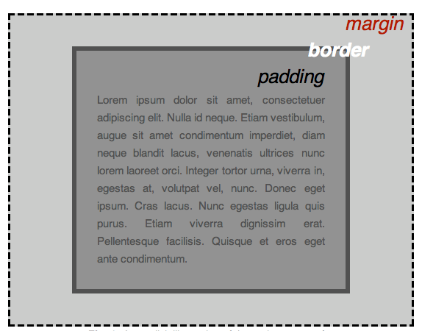
L'architecture de CSS est principalement basée sur un modèle de boîtes. Chacun de ces blocs prend un certain espace sur la page, de cette façon :
- padding, l'espace autour, proche du contenu (par exemple, l'espace autour du texte d'un paragraphe) (en français, on pourrait traduire cela par du « remplissage » mais le terme padding étant communément utilisé lorsqu'on parle de CSS, on continuera à utiliser ce terme)
- border, la ligne qui est juste autour du padding (en français cela correspond à la bordure)
- margin, l'espace extérieur, autour de l'élément (en français cela correspond à la marge)

Dans cette section, nous utilisons aussi :
- width (la largeur de l'élément)
- background-color, la couleur derrière le contenu de l'élément et son padding
- color, la couleur du contenu de l'élément (généralement du texte)
- text-shadow, affiche une ombre portée sur le texte à l'intérieur de l'élément
- display, définit le mode d'affichage d'un élément

body {
width: 600px;
margin: 0 auto;
background-color: #FF9500;
padding: 0 20px 20px 20px;
border: 5px solid black;
}

h1 {
margin: 0;
padding: 20px 0;
color: #00539F;
text-shadow: 3px 3px 1px black;
}

Centrer l'image
img {
display: block;
margin: 0 auto;
}
Dernière chose : on va centrer l'image pour que ce soit plus joli. On pourrait utiliser margin: 0 auto, comme on l'a fait avant, mais on a besoin d'autre chose. L'élément body est un élément de bloc, cela signifie qu'il prend de l'espace et qu'on peut lui appliquer des marges et d'autres valeur pour l'espacement. En revanche, les images sont des éléments inline (ce qu'on pourrait traduire par « en ligne »), ce qui signifie qu'on ne peut pas leur appliquer ces valeurs d'espacement. Pour pouvoir appliquer des marges sur l'image comme pour un bloc, on utilise display: block; pour que l'image se comporte comme un élément de bloc.
Copy to Clipboard

